Kątomierze elektroniczne - czy warto?
Poziomie klasyczne są bardzo znanymi urządzeniami, opartymi o libellę bąbelkową pozwalającą na kontrolę poziomości i pionowości w budownictwie. Należy jednak pamiętać, że nie jest na najdokładniejszy pomiar. Dlatego dużo lepiej zainwestować w kątomierze elektroniczne, które pomogą Ci dostarczyć szczegółowe dane na wyświetlaczu cyfrowym.

Geometria stanowi podstawę budownictwa i dla każdego budowlańca powinna mieć kluczowe znaczenie. Wyobraźcie sobie dom który ma krzywe ściany i podłogi, nie jest to zbyt ciekawa perspektywa prawda? Dlatego warto zainwestować w sprzęt który w wydatny sposób wam pomoże - w kątomierze elektroniczne.
Do czego przydadzą Ci się kątomierze elektroniczne?
Precyzyjne wyznaczanie kątów przy sufitach albo pionów i poziomów za pomocą tradycyjnego kątomierza zawsze wiązało się z trudnościami i niewygodą. Dlatego we współczesnym budownictwie coraz częściej do głosu dochodzą kątomierze elektroniczne. W sklepie Lamigo posiadamy szeroki asortyment tego rodzaju sprzętu, który tylko czeka żeby Ci pomóc. Jego zadaniem jest mierzenie i wyznaczanie linii pionowych i poziomych, oraz nachyleń. Warto dodać że radzi sobie z tym z bardzo dużą dokładnością pomiarów, a wynik który pojawia się na ekranie LCD nie wymaga własnoręcznych przeliczeń. Tak więc jeżeli potrzebujesz w domu zamontować więźbę dachową, albo sprawdzić czy pomiędzy ścianami i podłogami są kąty proste to droga wolna, a nasze kątomierze elektroniczne na pewno Ci z tym pomogą.

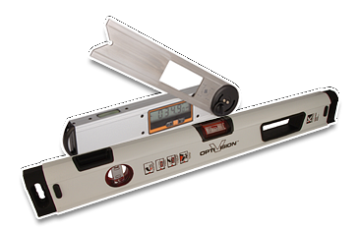
Asortyment Lamigo
Opisane wyżej kątomierze elektroniczne i wiele innych przydatnych narzędzi znajdziesz w asortymencie sklepu Lamigo. Mamy dla was najnowocześniejszy sprzęt pomiarowy, przeznaczony do prac budowlanych i remontowych. Znajdziesz u nas poziomice klasyczne, elektroniczne o różnych długościach, a nasi sprzedawcy chętnie pomogą Ci dobrać model dostosowany do twoich potrzeb. Nie czekaj, wejdź na naszą stronę i sprawdź w czym jesteśmy w stanie Tobie pomóc!

